เมืองหยีชาง หมู่บ้านซานเสีย จางเจียเจี้ย เขาเจ็ดดาว
เมืองโบราณฝูหรงเจิ้น 6 วัน 5 คืน เข้าร้าน 9H

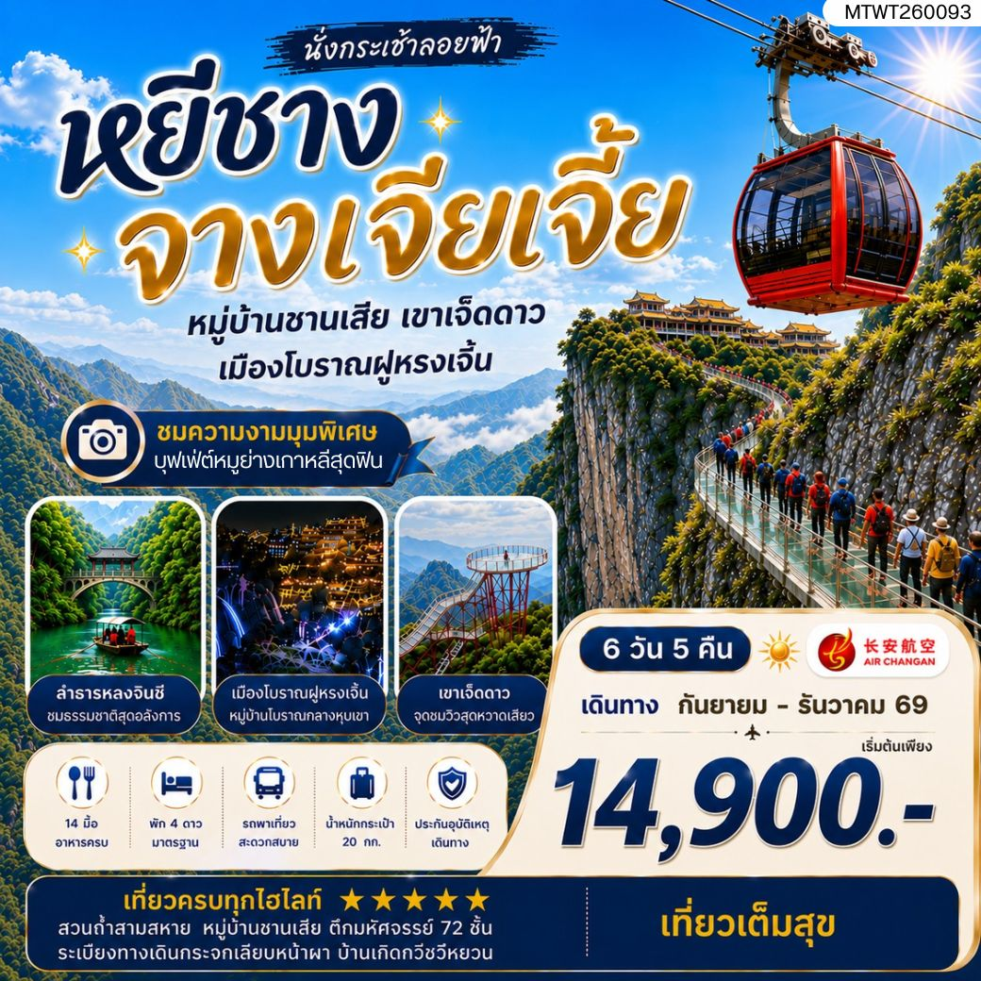

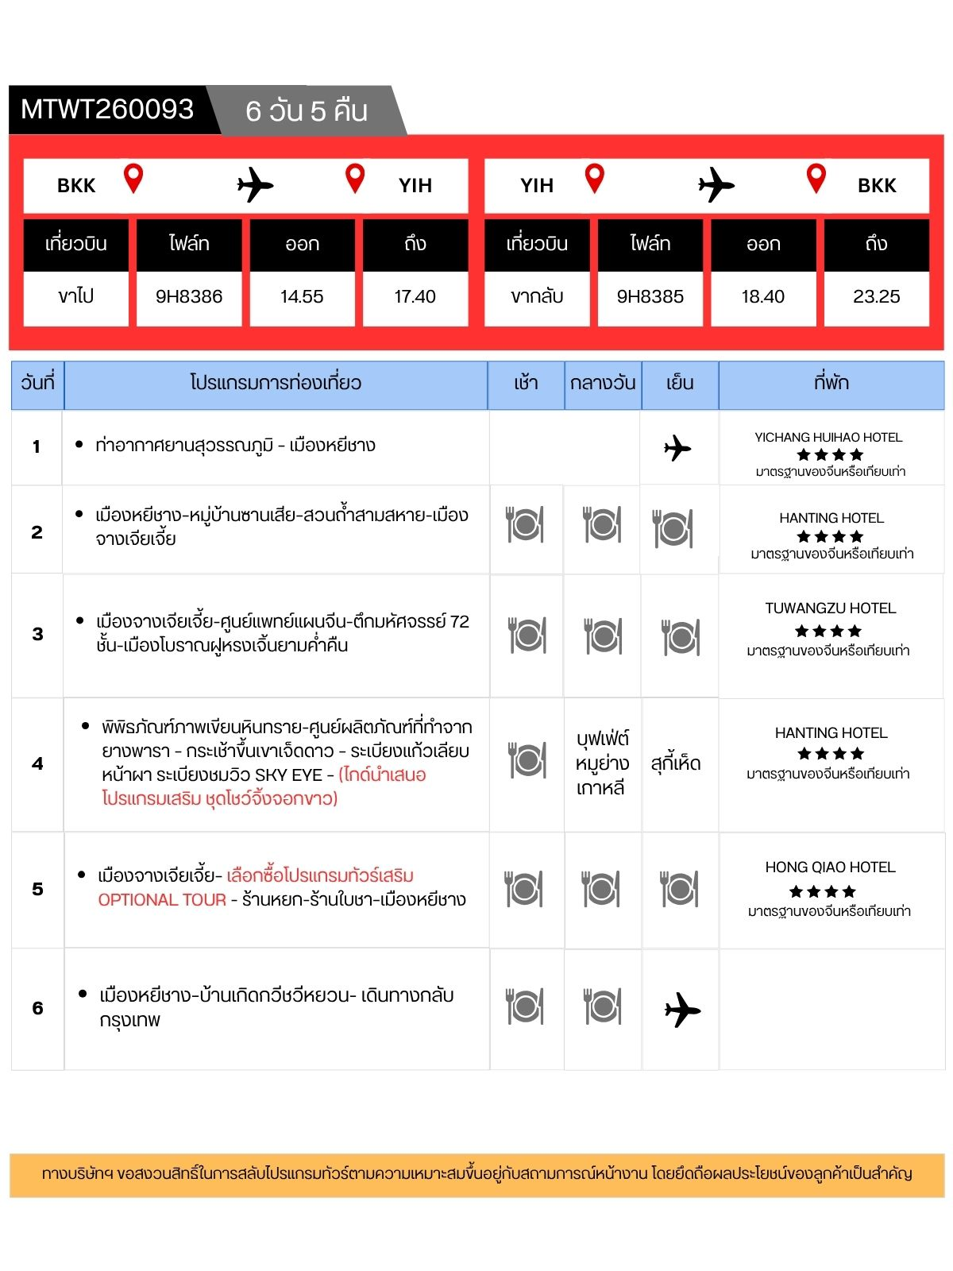

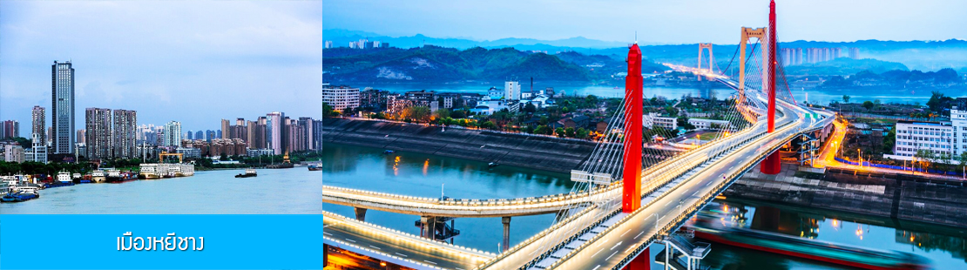

วันแรก ท่าอากาศยานสุวรรณภูมิ – เมืองหยีชาง

11.30 น. คณะเดินทางพร้อมกันที่ ท่าอากาศยานสุวรรณภูมิ อาคารผู้โดยสารระหว่างประเทศขาออก ชั้น 4 ประตู 10 เคาน์เตอร์เช็คอิน สายการบิน AIR CHANG’AN (9H) เจ้าหน้าที่บริษัทฯ คอยให้การต้อนรับและอำนวยความสะดวกในการเช็คอิน
14.55 น. นำท่านเดินทางสู่ สนามบินซานเสีย เมืองหยีชาง โดยสายการบิน AIR CHANG’AN เที่ยวบินที่ 9H8386 (เที่ยวบินใช้เวลาบินประมาณ 3 ชั่วโมงเศษ มีบริการน้ำดื่มระหว่างเที่ยวบิน)
17.40 น. เดินทางถึง สนามบินซานเสีย เมืองหยีชาง ผ่านพิธีการตรวจคนเข้าเมืองและศุลกากร นำคณะเดินทางสู่โรงแรมที่พักในเมืองหยีชาง
พักที่ YICHANG HUIHAO HOTEL โรงแรมระดับ 4 ดาวหรือเทียบเท่าในเมืองหยีชาง

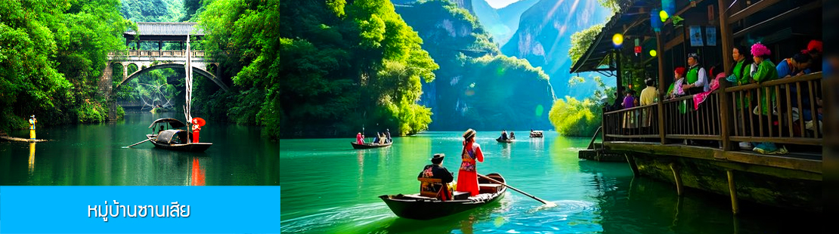

วันที่สอง เมืองหยีชาง–หมู่บ้านซานเสีย–สวนถ้ำสหาย-เมืองจางเจียเจี้ย
เช้า รับประทานอาหารเช้า ณ ห้องอาหารของโรงแรม (1)
หลังอาหารนำท่านนั่งเรือข้ามฟากสู่ หมู่บ้านซานเสีย 三峡人家 อุทยานท่องเที่ยวระดับ 5A ของมณฑลหูเป่ย หมู่บ้านชนพื้นเมืองถู่เจียโบราณแห่งนี้ตั้งอยู่บริเวณช่องแคบของแม่น้ำแยงซีเกียง มีชนเผ่าถู่เจียพำนักอยู่มาเป็นเวลาหลายร้อยปี ในอดีตชาวพื้นเมืองถู่เจียที่นี่จะยึดอาชีพทำการประมง และเป็นจับกังลากจูงเรือเป็นหลัก แต่อาชีพดังกล่าวต้องถูกยกเลิกหลังทางการสั่งห้ามทำการประมงในน่านน้ำแยงซีเกียงเพื่อรักษาระบบนิเวศน์ ปัจจุบันชาวถู่เจียเหล่านี้ได้หันมาประกอบธุรกิจด้านการท่องเที่ยวแทน......นำท่านชมการแสดงพื้นเมือง การลากจูงเรือในอดีต การร้องเพลงชาวเรือพื้นเมือง ฯลฯ นำท่านเที่ยวชม ลำธารหลงจินซี 龙津溪 ธารน้ำสีมรกตที่ไหลมาจากหุบเขาลงสู่แม่น้ำแยงซีเกียง ชมท่าเรือและบ้านเรือนไม้ยกพื้นโบราณของชาวถู่เจียที่โดดเด่นด้วยเอกลักษณ์......
เที่ยง รับประทานอาหารกลางวัน ณ ภัตตาคาร (2)

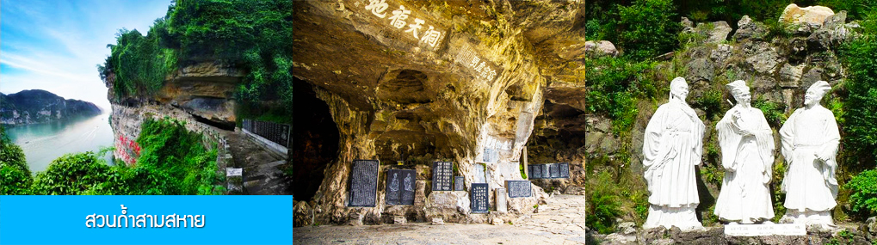

จากนั้นนำท่านเที่ยวชม สวนถ้ำสามสหาย三游洞 เป็นอุทยานท่องเที่ยวระดับ 4A ที่ตั้งอยู่ริมแม่น้ำแยงซีเกียงในเมืองหยีชาง เป็นจุดชมวิวริมแม่น้ำแยงซีเกียงที่มีทัศนียภาพขึ้นชื่อของช่องแคบซีหลิงเสีย ที่นี่มีจุดชมวิวริมแม่น้ำและมุมถ่ายรูปสวย ๆ หลายจุด ภายในสวนมีรูปปั้นของเตียวหุยแม่ทัพผู้โด่งดังในวรรณกรรมสามก๊ก มีรูปปั้นของสามกวีดังในยุคราชวงศ์ถังที่ตั้งอยู่ภายในถ้ำริมแม่น้ำ เล่ากันว่ากวีทั้งสามเคยแวะมาเที่ยวและพบปะกันโดยบังเอิญบริเวณนี้ จนกลายเป็นที่มาของชื่อของอุทยาน ซันโหย่วต้ง ที่แปลว่าสามสหายมาเที่ยวและพบกันที่นี่โดยไม่ได้นัดหมายล่วงหน้า..... นำท่านเดินชมและถ่ายภาพจุดชมวิวต่าง ๆ ภายในสวน.....
จากนั้นนำท่านเดินทางโดยรถบัสสู่ เมืองจางเจียเจี้ย (ระยะทาง 240 กม. ใช้เวลาเดินทางราวประมาณ 3 ชั่วโมง)
ค่ำ รับประทานอาหารค่ำ ณ ภัตตาคาร (3)
พักที่ HANTING HOTEL ระดับ 4 ดาวท้องถิ่นหรือเทียบเท่าในเมืองจางเจียเจี้ย
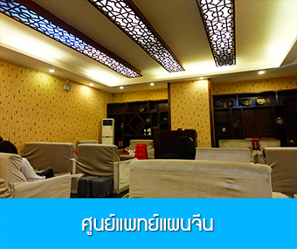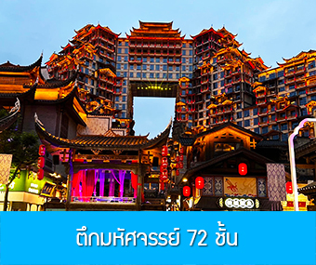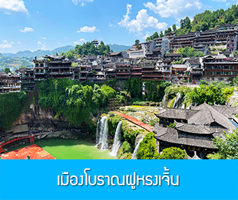

วันที่สาม เมืองจางเจียเจี้ย-ศูนย์แพทย์แผนจีน-ตึกมหัศจรรย์ 72 ชั้น-เมืองโบราณฝูหรงเจิ้นยามค่ำคืน
เช้า รับประทานอาหารเช้า ณ ห้องอาหารของโรงแรม (4)
หลังอาหารนำท่านแวะชม ศูนย์วิจัยแพทย์แผนจีน พร้อมรับบริการนวดฝ่าเท้าฟรี มีการบรรยายสรรพคุณของสมุนไพรจีน อาทิ บัวหิมะ และสมุนไพรจีนขึ้นชื่ออื่น ๆ
นำท่านชม ตึกมหัศจรรย์ 72 ชั้นแห่งเมืองจางเจียเจี้ย 张家界七十二奇楼 แลนด์มาร์คใหม่ล่าสุดของเมืองจางเจียเจี้ยที่เป็นเสมือนแม่เหล็กดึงดูดนักท่องเที่ยวและผู้มาเยือน แหล่งท่องเที่ยวที่กลายเป็นแลนด์มาร์คแห่งนี้ ถูกสร้างขึ้นโดยนำเอาจุดเด่นของเมืองจางเจียเจี้ย มารวมกัน โดยมีอาคารสูงที่สร้างจำลองถ้ำประตูสวรรค์ บ้านยกพื้นโบราณที่เป็นบ้านพื้นเมืองของชาวถู่เจีย.
เที่ยง รับประทานอาหารกลางวัน ณ ภัตตาคาร (5)
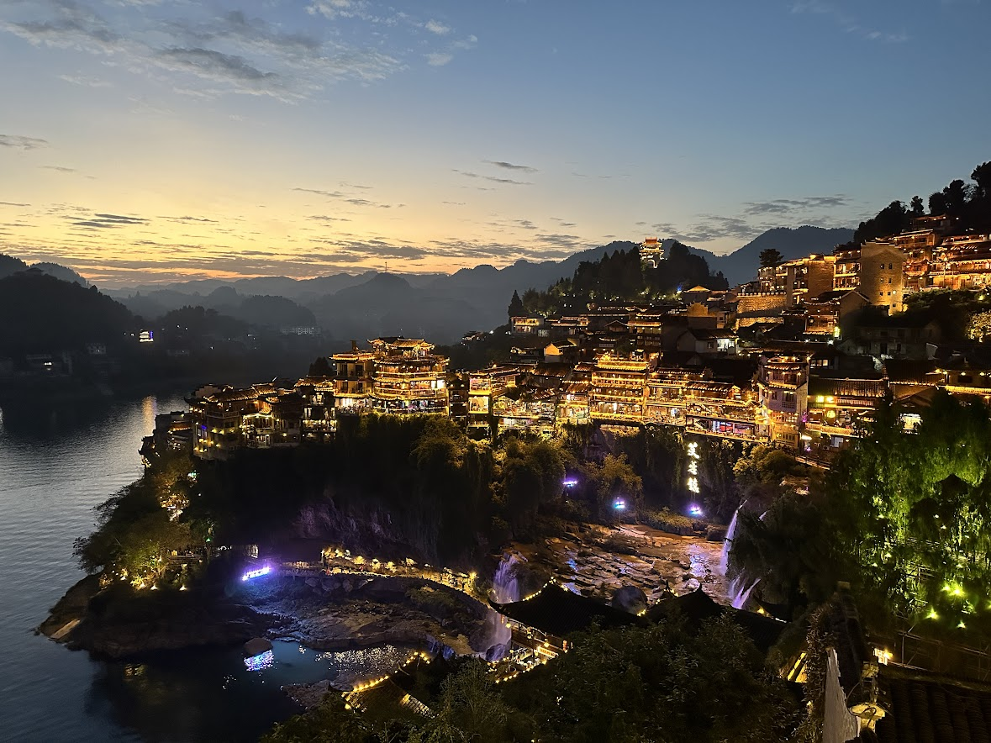
จากนั้นนำท่านเดินทางสู่เมืองฝูหรงเจิ้น นำท่านเที่ยวชม เมืองโบราณ ฝูหรงเจิ้น 芙蓉古镇 เมืองโบราณเก่าแก่ขึ้นชื่อของมณฑลหูหนานที่โด่งดังจาก ภาพยนตร์เรื่อง ฝูหรงเจิ้น เป็นสถานที่ท่องเที่ยวระดับ 4A ทีได้รับความนิยมจากนักท่องเที่ยวคู่กับเมืองโบราณฟ่งหวง เป็นสถานที่หลักในการถ่ายทำภาพยนต์เรื่อง ฝูหรงเจิ้น ทำให้สถานที่แห่งนี้ยิ่งได้รับความนิยมจากนักท่องเที่ยว จุดไฮไลท์ของเมืองโบราณแห่งนี้ นอกจากบ้านเรือนโบราณสวยเก๋ที่เป็นเอกลักษณ์เฉพาะของมณฑลหูหนาน ที่นี่ยังมีน้ำตกขนาดใหญ่ที่สวยงามกลางเมืองที่เป็นจุดเช็คอินยอดนิยมสำหรับนักท่องเที่ยว......นำท่านเดินชมจุดที่น่าสนใจต่าง ๆ ของเมืองโบราณฝูหรงเจิ้น อาทิ สะพานถู่หวางเฉียว 土王桥 จุดชมวิวน้ำตกท้ายหมู่บ้าน 瀑布观景台 ทางเดินรอดน้ำตก 瀑布走道 (ท่านที่ต้องการไปเดินบริเวณทางเดินรอดน้ำตก ควรมีความพร้อมที่จะต้องเดินขึ้น ลงบันได้หลายสิบขั้น) ท่านสามารถชมการแสดงพื้นเมือง ณ ลานกิจกรรมบริเวณทางเข้าหมู่บ้าน.... (ค่าทัวร์รวมค่ารถกอล์ฟรับ ส่งจากลานจอดรถไปยังทางเข้าอุทยาน)
ค่ำ รับประทานอาหารค่ำ ณ ภัตตาคาร (6)
พิเศษ ให้ท่านพักในเมืองโบราณฝูหรงเจิ้น และท่านจะได้สัมผัสความงดงามของเมืองโบราณเต็มอิ่ม
พักที่ TUWANGZU HOTEL โฮมสเตย์ภายในเมืองโบราณฝูหรงเจิ้น
ห้องพักในโฮมสเตย์ภายในเมืองโบราณจะไม่ได้มีความโอ่โถง ใหญ่โตเหมือนโรงแรมในเมือง เป็นอาคาร 5 ชั้นที่อยู่ใกล้น้ำตก ไม่มีลิฟท์ภายในอาคาร ภายในห้องมีสิ่งอำนวยความสะดวก ครบครัน ได้แก่เครื่องปรับอากาศ เครื่องทำน้ำอุ่น เครื่องสุขภัณฑ์มาตรฐาน(ชักโครก) ทีวี เครื่องเป่าผม ฯลฯ .......
สำหรับคณะที่เข้าพักในโฮมสเตย์ภายในเมืองโบราณฝูหรงเจิ้น ท่านควรเตรียมกระเป๋าใบเล็กหรือเป้สะพายใส่สิ่งของจำเป็นสำหรับการนอนพักหนึ่งคืนและนำติดตัวไปใช้ในคืนนี้ เพราะจะเกิดความไม่สะดวกในการนำกระเป๋าใบใหญ่เข้าไปยังโฮมสเตย์ เนื่องจากรถบัสของเราไม่สามารถไปส่งท่านและกระเป๋าใบใหญ่ถึงหน้าโฮมสเตย์ได้......
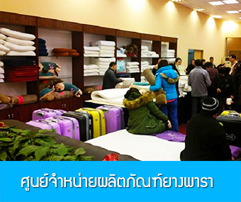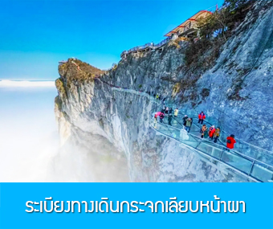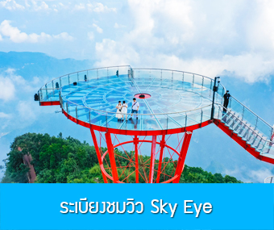

วันที่สี่ พิพิธภัณฑ์ภาพเขียนหินทราย-ศูนย์ผลิตภัณฑ์ที่ทำจากยางพารา – กระเช้าขึ้นเขาเจ็ดดาว – ระเบียงแก้วเลียบหน้าผา ระเบียงชมวิว SKY EYE – (ไกด์นำเสนอโปรแกรมเสริม ชุดโชว์จิ้งจอกขาว)
เช้า รับประทานอาหารเช้า ณ ห้องอาหารของโรงแรม (7)
หลังอาหารนำท่านแวะชม ศูนย์จำหน่ายผลิตภัณฑ์ที่ทำจากยางพารา โดยใช้วัตถุดิบที่นำเข้าจากประเทศไทย ผ่านกระบวนการแปรรูปด้วยเทคโนโลยีสมัยใหม่ ทำให้ได้ผลิตภัณฑ์คุณภาพที่เหมาะแก่การใช้ในยุคปัจจุบัน อาทิ หมอนยางพารา ที่นอนยางพารา ฯลฯ
เที่ยง รับประทานอาหารกลางวัน ณ ภัตตาคาร **บุฟเฟ่ต์หมูย่างเกาหลี (8)

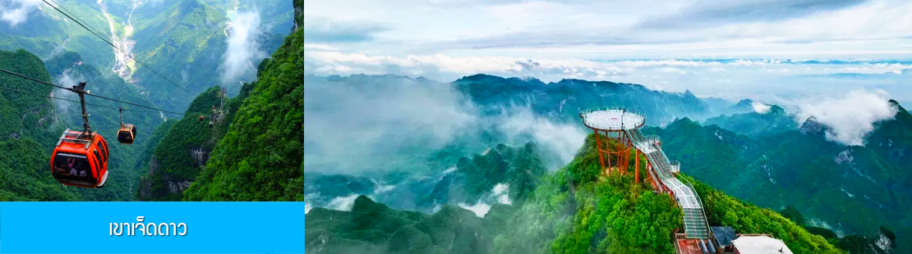

จากนั้นนำท่าน พิชิตยอดเขาเจ็ดดาว七星山 (ภูเขามหัศจรรย์แห่งจางเจียเจี้ย) นำท่านนั่งกระเช้าที่พาดผ่านท้องทุ่งนาและขุนเขาและผาหินสูงชัน ไต่ระดับขึ้นสู่ ยอดเขาเจ็ดดาว 七星山 แหล่งท่องเที่ยวดาวรุ่งดวงใหม่ที่ได้รับการขนานามว่าเป็นภูเขามหัศจรรย์ของเมืองจางเจียเจี้ย ตั้งอยู่ฝั่งตรงข้ามกับเขาเทียนเหมินซาน หรือเขาประตูสวรรค์ จุดสูงสุดของเขาเจ็ดดาวอยู่เหนือระดับน้ำทะเล 1,528 เมตร ประกอบด้วยยอดเขาสูง 7 ยอด เรียงรายตามตำแหน่งของหมู่ดาวเหนือเจ็ดดวง จนเป็นที่มาของชื่อเขาเจ็ดดาว บนยอดเขาเป็นที่ตั้งของ Sky Eye 天空之眼 ระเบียงแก้วรูปทรงกลมขนาดใหญ่ที่ดูราวเป็นดวงตาดวงโตบนจุดสูงสุดของเขาเจ็ดดาว เป็นจุดชมวิวรอบทิศแบบพาโนราม่าที่เป็นจุดเช็คอินสำหรับนักท่องเที่ยวผู้มาเยือน ท่านที่ชอบความหวาดเสียวแบบท้าทายสามารถไปทดสอบความกล้าของท่านด้วยการเดินผ่าน ระเบียงทางเดินกระจกเลียบหน้าผา ที่ตั้งอยู่บนยอดเขาโดยเบื้องล่างเป็นเหวลึกที่มีความสูงหลายร้อยเมตร......(ค่าทัวร์รวมค่าบัตรเข้าอุทยาน กระเช้าขึ้น ลงเขาเจ็ดดาว รถกอล์ฟบริการนักท่องเที่ยวจากสถานีกระเช้าไปยังจุดจุดชมวิวหางไก่神鸡尾 (ค่าทัวร์ไม่รวมค่านั่งแคร่เลื่อน 滑道 ) หลังจากที่ท่านเต็มอิ่มกับการเที่ยวชมอุทยานเขาเจ็ดดาว นำท่านนั่งกระเช้าลงจากเขาและเดินทางกลับเมืองจางเจียเจี้ย
ค่ำ รับประทานอาหารค่ำ ณ ภัตตาคาร *สุกี้เห็ด (9)
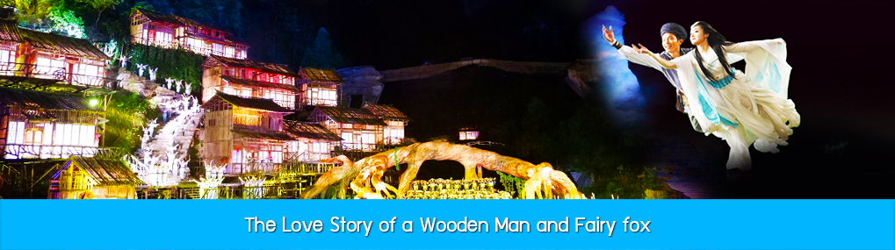

หลังอาหารนำท่านเดินทางเข้าที่พัก หรือท่านสามารถเลือกซื้อโปรแกรมเสริม เป็นบัตรชมการแสดง ชุด The Love Story of a Wooden man and Fairy fox หรือที่เรียกกันในหมู่นักท่องเที่ยวไทยว่า โชว์จิ้งจอกขาว เป็นการแสดงกลางแจ้งที่ทุ่มทุนสร้างอย่างสุดอลังการ เป็นการแสดงที่น่าดูชมที่สุดในเมืองจางเจียเจี้ย การแสดงชุดนี้ใช้ภูเขาประตูสวรรค์เป็นฉากหลังประกอบการแสดง ซึ่งให้ความรู้สึกสมจริงเสมือนผู้ชมและนักแสดงอยู่ท่ามกลางธรรมชาติ ใช้ทีมงานนักแสดงหลายร้อยคน พร้อมระบบแสง สี เสียงที่ทันสมัยประกอบในการแสดง
อัตราค่าบริการสำหรับโปรแกรมเสริมการแสดงชุด The love Story of Wooden man and Fairy Fox ท่านละ 400 หยวน (หรือ 2,000 บาทขึ้นอยู่กับอัตราแลกเปลี่ยน) ระยะเวลาที่ใช้ในการเที่ยวชมการแสดง ประมาณ 3 ชั่วโมง รวมเวลาเดินทางไป กลับค่าบริการรวม ค่าบัตรเข้าชม ค่ารถรับ ส่ง และค่านำเที่ยวของไกด์ท้องถิ่น
พักที่ HANTING HOTEL ระดับ 4 ดาวท้องถิ่นหรือเทียบเท่าในเมืองจางเจียเจี้ย

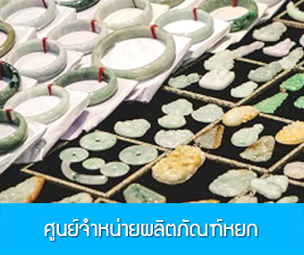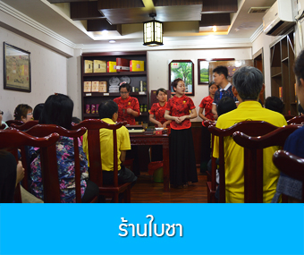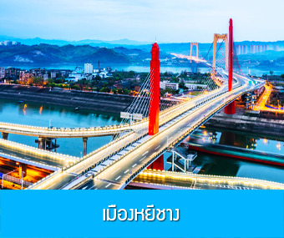

วันที่ห้า เมืองจางเจียเจี้ย– เลือกซื้อโปรแกรมทัวร์เสริม OPTIONAL TOUR - ร้านหยก-ร้านใบชา–เมืองหยีชาง
เช้า รับประทานอาหารเช้า ณ ห้องอาหารของโรงแรม (10)
หลังอาหารให้ท่านพักผ่อนตามอัธยาศัยในโรงแรม หรือ ท่านสามารถเลือกซื้อโปรแกรมเสริม OPTIONAL TOUR ซึ่งเป็นโปรแกรมท่องเที่ยวที่ไม่ได้รวมอยู่ในรายการท่องเที่ยว ได้แก่

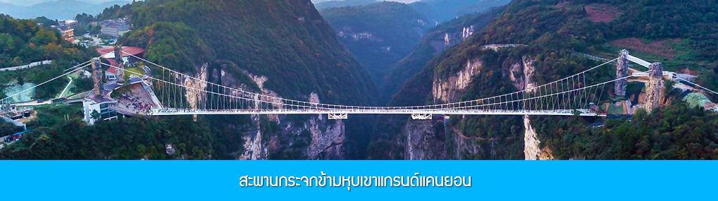

โปรแกรมเที่ยวชมสะพานกระจกคร่อมหุบเขาแกรนด์แคนยอนจางเจียเจี้ย (ผู้เข้าร่วมขั้นต่ำ 15 ท่าน) ใช้เวลาประมาณ 2-3 ชั่วโมง (ขึ้นอยู่กับจำนวนนักท่องเที่ยวในแต่ละวัน) อัตราค่าบริการท่านละ 400 หยวนหรือ 2,000 บาท นำท่านเที่ยวชมสะพานกระจกที่สร้างคร่อมหุบเขาที่ยาวที่สุดในโลก ท้าทายความกล้าของท่านด้วยการเดินบนพื้นกระจกใสที่สามารถมองเห็นก้นเหวลึกที่อยู่เบื้องล่าง....อัตราค่าบริการรวม ค่าบัตรเข้าอุทยาน ค่ารถรับส่งภายในเขตอุทยาน ค่านำเที่ยวของไกด์ท้องถิ่น

เที่ยง รับประทานอาหารกลางวัน ณ ภัตตาคาร (11)
จากนั้นนำท่านแวะชม ศูนย์จำหน่ายผลิตภัณฑ์หยก อาทิ เครื่องประดับจำพวก กำไลข้อมือหยก แหวนหยก สร้อยคอหยก รวมทั้งเครื่อง ใช้ที่ทำจากหยก อาทิ หมอนรองคอหยก ที่รองเก้าอี้ที่ทำจากหยก ฯลฯ
จากนั้นนำท่านแวะชม ศูนย์จำหน่ายผลิตใบชา ให้ท่านได้ลิ้มรสน้ำชาขึ้นชื่อชนิดต่าง ๆ ที่เป็นเครื่องดื่มที่มากด้วยสรรพคุณในการเสริมสร้างสุขภาพ อีกทั้งสามารถรักษาโรคภัยไข้เจ็บได้ เป็นสินค้าส่งออกตั้งแต่อดีตกระทั่งปัจจุบัน.....
จากนั้นนำท่านเดินทางกลับเมืองหยีชัง (ใช้เวลาเดินทางราว 3 ชั่วโมงครึ่ง)
ค่ำ รับประทานอาหารค่ำ ณ ภัตตาคาร (12)
พักที่ HONGQIAO HOTEL โรงแรมระดับ 4 ดาวหรือเทียบเท่าในเมืองหยีชัง
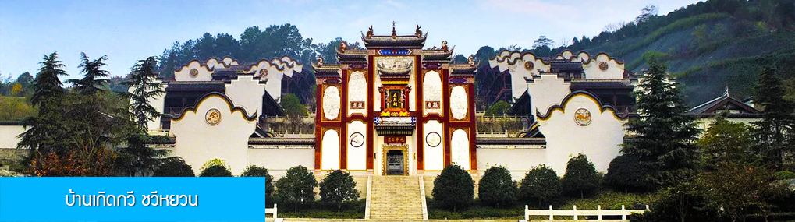

วันที่หก เมืองหยีชัง –บ้านเกิดกวีชวีหยวน- เดินทางกลับกรุงเทพ
เช้า รับประทานอาหารเช้า ณ ห้องอาหารของโรงแรม (13)
หลังอาหารนำท่านเที่ยวชมบ้านเกิดของกวีผู้รักชาติขึ้นชื่อในยุคจั้นกั๋วนาม ชวีหยวน 屈原故里 ซึ่งเป็นทั้งโบราณสถานและเป็นแหล่งท่องเที่ยวระดับ 5A ของจีน......
เที่ยง รับประทานอาหารกลางวัน ณ ภัตตาคาร (14)
หลังอาหารนำท่านเดินทางสู่สนามบินซานเสีย เมืองหยีชาง เพื่อทำการเช็คอินก่อนขึ้นเครื่อง
18.40 น. เหินฟ้ากลับสู่ กรุงเทพฯ โดยสายการบิน AIR CHANG’AN เที่ยวบินที่ 9H8385
(เที่ยวบินใช้เวลาบินประมาณ 3 ชั่วโมงเศษ มีบริการน้ำดื่มระหว่างเที่ยวบิน)
23.25 น. เดินทางกลับถึง สนามบินสุวรรณภูมิ กรุงเทพฯ โดยสวัสดิภาพ พร้อมความประทับใจ

อัตราค่าบริการ
วันเดินทาง | ราคาทัวร์/ท่าน | ราคาทัวร์เด็กอายุต่ำกว่า 18 ปี/ท่าน | ราคา
วันเดินทาง | พักห้องละ 2-3 ท่าน |  | ห้องพักเดี่ยว
เดือน กันยายน 69
17-22 กันยายน 69 | 14,900.- | 15,900.- | 4,000
22-27 กันยายน 69 | 14,900.- | 15,900.- | 4,000
เดือน ตุลาคม 69
1-6 ตุลาคม 69 | 14,900.- | 14,900.- | 4,000
6-11 ตุลาคม 69 | 15,900.- | 15,900.- | 4,000
15-20 ตุลาคม 69 | 15,900.- | 15,900.- | 4,000
20-25 ตุลาคม 69 | 15,900.- | 15,900.- | 4,000
29 ต.ค. – 3 พ.ย. 69 | 15,900.- | 15,900.- | 4,000
เดือน พฤศจิกายน 69
3-8 พฤศจิกายน 69 | 14,900.- | 14,900.- | 4,000
12-17 พฤศจิกายน 69 | 14,900.- | 14,900.- | 4,000
17-22 พฤศจิกายน 69 | 14,900.- | 14,900.- | 4,000
26 พ.ย. – 1 ธ.ค. 69 | 14,900.- | 14,900.- | 4,000
เดือน ธันวาคม 69
1-6 ธันวาคม 69 | 14,900.- | 14,900.- | 4,000
10-15 ธันวาคม 69 | 14,900.- | 14,900.- | 4,000
15-20 ธันวาคม 69 | 14,900.- | 14,900.- | 4,000
24-29 ธันวาคม 69 | 14,900.- | 14,900.- | 4,000
29 ธ.ค. 69 – 3 ม.ค. 70 | 17,900.- | 17,900.- | 4,000

